Отчёт по лабораторной работе №10
  - Текстовой редактор vi
Магос Иоаннис
Содержание

1. Цель работы
Познакомиться с операционной системой Linux. Получить практические навыки рабо- ты с редактором vi, установленным по умолчанию практически во всех дистрибутивах.

2. Выполнение лабораторной работы
- Создаём каталог ~/work/os/lab06, переходим в него, создаём файл hello.sh и открываем его в vi.
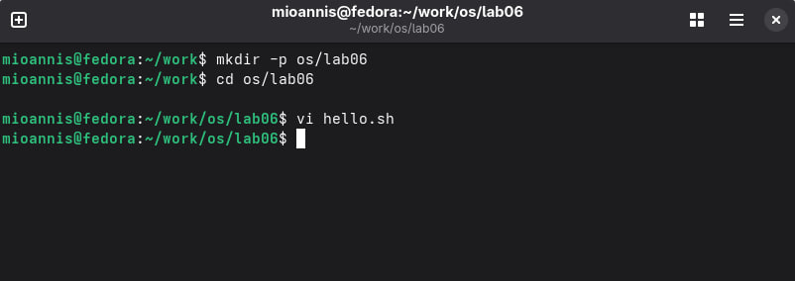
mkdir / cd / vi hello.sh
- Нажмите клавишу i и вводим текст скрипта в файл
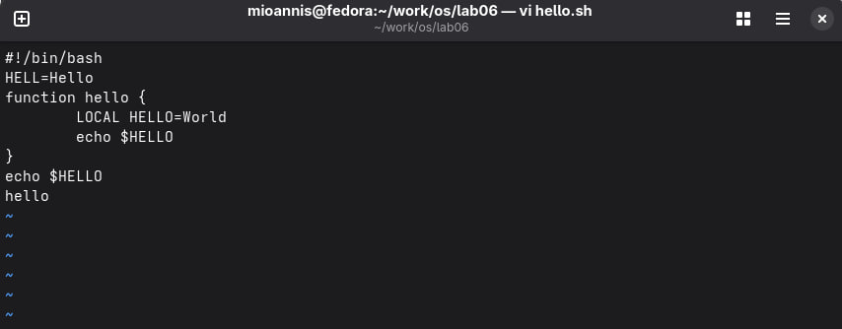
введённый текст
- Нажимаем еsc, затем :wq и Enter, чтобы сохранить добавленный ткест в файл и выйти из редактора.
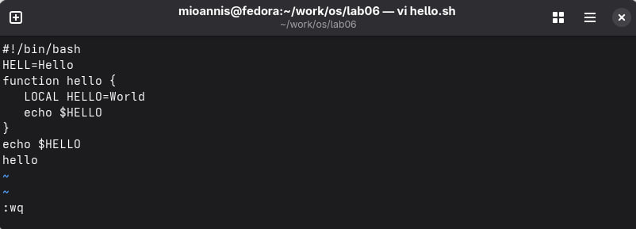
:wq
- Даём файлу права на исполнение командой chmod +x hello.sh
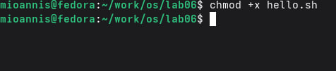
chmod +x hello.sh
- Заходим обратно в файл, меняем во второй строке HELL на HELLO и на чётвйртой строке LOCAL на local. Сохраняем.
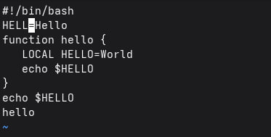
HELL -> HELLO
- Ставим курсор на последнюю строку и добавляем строку echo $HELLO.
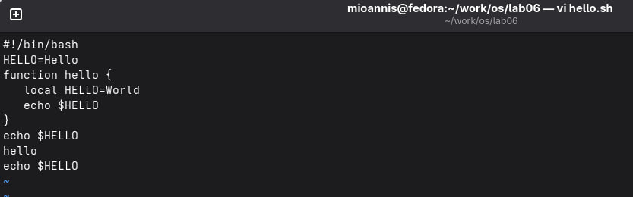
Добавили echo $HELLO
- Переходим обратно в режим команд и используя “dd” удаляем строку.
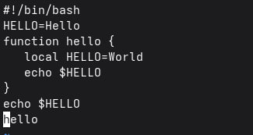
удаляем последнюю строку
- Далее отменяем последнее действие командой “u” и сохраняем изменения в файле при выходе командой “:wq”.
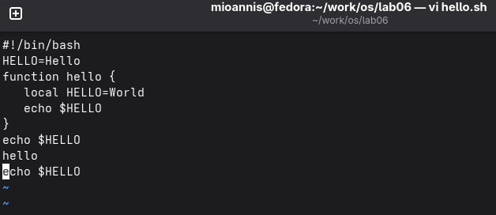
u + :wq

3. Вывод
В ходе роботы мы познакомились с операционной системой Linux, и получили практические навыки работы с редактором vi, установленным по умолчанию практически во всех дистрибутивах UNIX. А также освоили основные режимы и команды.

4. Контрольные вопросы
Контрольные вопросы:
- Дайте краткую характеристику режимам работы редактора vi. Ответ: Редактор vi имеет три режима работы:
- командный режим — предназначен для ввода команд редактирования и навигации по редактируемому файлу;
- режим вставки — предназначен для ввода содержания редактируемого файла;
- режим последней (или командной) строки — используется для записи изменений в файл и выхода из редактора.
- Как выйти из редактора, не сохраняя произведённые изменения? Ответ: Ввести в командной строке клавиши q (или q!)
- . Назовите и дайте краткую характеристику командам позиционирования. Ответ:
- 0 (ноль) — переход в начало строки;
- $ — переход в конец строки;
- G — переход в конец файла;
- n G — переход на строку с номером n.
- Что для редактора vi является словом? Ответ: Редактор vi предполагает, что слово - это строка символов, которая может включать в себя буквы, цифры и символы подчеркивания.
- Каким образом из любого места редактируемого файла перейти в начало (конец) файла? Ответ: Каким образом из любого места редактируемого файла перейти в начало (конец) файла? Здесь нам помогут команды позиционирования.
- – G — переход в конец файла;
- – 1 G — переход на строку с номером n (В нашем случаи начало файла).
- Назовите и дайте краткую характеристику основным группам команд редакти- рования. Ответ: Команды редактирования имеют девять командных блока: Команды редактирования имеют девять командных блока: Вставка текста, вставка строки, удаление текста, текстовой редактор vi, отмена и повтор произведённых изменений, копирование текста в буфер, вставка текста из буфера, замена текста, поиск текста,
- Вставка текста – а — вставить текст после курсора; – А — вставить текст в конец строки; – i — вставить текст перед курсором; – n i — вставить текст n раз; – I — вставить текст в начало строки.
- Вставка строки – о — вставить строку под курсором; – О — вставить строку над курсором. с) Удаление текста – x — удалить один символ в буфер; – d w — удалить одно слово в буфер; – d $ — удалить в буфер текст от курсора до конца строки; – d 0 — удалить в буфер текст от начала строки до позиции курсора;
- Текстовой редактор vi – d d — удалить в буфер одну строку; – n d d — удалить в буфер n строк.
- Отмена и повтор произведённых изменений – u — отменить последнее изменение; – . — повторить последнее изменение.
- Копирование текста в буфер – Y — скопировать строку в буфер; – n Y — скопировать n строк в буфер; – y w — скопировать слово в буфер.
- Вставка текста из буфера – p — вставить текст из буфера после курсора; – P — вставить текст из буфера перед курсором.
- Замена текста – c w — заменить слово; – n c w — заменить n слов; – c $ — заменить текст от курсора до конца строки; – r — заменить слово; – R — заменить текст.
- Поиск текста – / текст — произвести поиск вперёд по тексту указанной строки символов текст; – ? текст — произвести поиск назад по тексту указанной строки символов текст.
- Необходимо заполнить строку символами $. Каковы ваши действия? Ответ: Здесь есть несколько вариантов.
- Просто заполнять посимвольно строку в режиме редактирования.
- При помощи команды – I — вставить текст в начало строки, предварительно его копировав.
- Вывести из буфера – p — вс ,предварительно удалив или копировав в буфер текст от курсора до конца строки– d $.
- – c $ — заменить текст от курсора до конца строки;
8 Как отменить некорректное действие, связанное с процессом редактирования? Ответ: При помощи блока команд Отмена и повтор произведённых изменений. В нем есть команда: – u — отменить последнее изменение.
- Назовите и дайте характеристику основным группам команд режима последней строки Ответ: Команды редактирования в режиме командной строки имеют три командных блока:
- Копирование и перемещение текста – : n,m d — удалить строки с n по m; – : i,j m k — переместить строки с i по j, начиная со строки k; – : i,j t k — копировать строки с i по j в строку k; – : i,j w имя-файла — записать строки с i по j в файл с именем имя-файла.
- Запись в файл и выход из редактора – : w — записать изменённый текст в файл, не выходя из vi; – : w имя-файла — записать изменённый текст в новый файл с именем имя- файла; – : w ! имя-файла — записать изменённый текст в файл с именем имя- файла; – : w q — записать изменения в файл и выйти из vi; – : q — выйти из редактора vi; – : q ! — выйти из редактора без записи; – : e ! — вернуться в командный режим, отменив все изменения, произве- дённые со времени последней записи
- Опции Опции редактора vi позволяют настроить рабочую среду. Для задания опций используется команда set (в режиме последней строки): – : set all — вывести полный список опций; – : set nu — вывести номера строк; – : set list — вывести невидимые символы; – : set ic — не учитывать при поиске, является ли символ прописным или строчным. Если мы хотим отказаться от использования sat перед именем опции надо поставить no
- Как определить, не перемещая курсора, позицию, в которой заканчивается строка? Ответ: Ввести команду full и символ. После этого вся строка заполнится этим символом, а курсор останется на месте.
11 Выполните анализ опций редактора vi (сколько их, как узнать их назначение и т.д.) Ответ: Опции редактора vi позволяют настроить рабочую среду. Для задания опций используется команда set (в режиме последней строки): – : set all — вывести полный список опций; – : set nu — вывести номера строк; – : set list — вывести невидимые символы; – : set ic — не учитывать при поиске, является ли символ прописным или строчным. Если мы хотим узнать назначение опций, мы должны ввести в консоли man vi set.
- Как определить режим работы редактора vi? Ответ: Если мы находимся в режиме вставки, то внизу экран написано большими буквами: РЕЖИМ ВСТАВКИ переход в него осуществляется при помощи i. В командном режиме при нажатии клавиш, с текстом ничего не происходит. Нет внизу экрана надписи: РЕЖИМ ВСТАВКИ. И отсутствует двоеточие внизу. Если ввести в командном режиме команду:, то осуществится переход в режим последней строки В режиме последней строки можно будет вводить такие команды, как wq (записать файл и покинуть редактор vi) или q! (выйти из редактора vi без сохранения изменений). Переход в него можно определить по двоеточию внизу слева.
- Постройте граф взаимосвязи режимов работы редактора vi. Ответ:
- Переход осуществляется из A в B при помощи I и ESC обратно.
- Переход осуществляется из A в C при помощи : и ESC обратно.
- Переход осуществляется из A в D при помощи ? или / и ESC обратно.
- Переход осуществляется из A в E при помощи v и ESC обратно.
- командный режим
- режим вставки
- режим строки
- Режим поиска
- Визуальный режим

